大規模屋外音楽フェスティバル救護所におけるリアルタイム病床管理Webアプリケーションの導入
―認証・監査ログを実装したクラウド型システムと紙簡易カルテとの併用の試み―
佐藤容平¹⁾ 山口幸之助²⁾ 樫村重樹³⁾
1) りつりん病院 2) 香川大学医学部附属病院 3) 春風会樫村病院
【著者・所属について】山口先生のコメント（勤務先の兼業規定に配慮し、樫村病院長を筆頭著者、佐藤を第2著者かつ責任著者とする案）を反映していない暫定の並びです。確定後に差し替えてください。

抄 録
【背景】 大規模屋外音楽フェスティバルの救護所では、複数の救護室で多数の病床・椅子が同時並行で稼働し、傷病者の重症度と在室状況をスタッフ間でリアルタイムに共有する必要がある。従来の紙の簡易カルテと口頭申し送りによる情報共有では、複数救護室にまたがる空床状況の把握や引き継ぎに遅延・誤認が生じやすい。
【目的】 特別なサーバ設置や専用アプリケーションの事前導入を要さず、ブラウザのみで稼働するリアルタイム病床管理Webアプリケーション（以下、本システム）を設計・実装し、医療情報として求められるアクセス制御と追跡可能性を備えたうえで、大規模屋外フェスティバル救護所における実現可能性と課題を明らかにすることを目的とした。
【方法】 Firebase Realtime Database をバックエンド、静的HTML/CSS/JavaScript をフロントエンドとする2階層構成とし、4救護室のベッド・室内待機椅子・室外待機椅子の状態（空き／軽症／中等症／重症）、患者ID、症状、送迎待ちの有無を全端末へ常時同期する設計とした。利用者認証は Google アカウント認証と ID／パスワード認証の2方式を併用し、許可ユーザ名簿への登録照合、管理者権限の判定、ログイン方式の検証をデータベースのセキュリティルールによりサーバ側で強制した。全書き込み操作は監査ログへ自動記録される。バイタルサインは従来どおり紙の簡易カルテへ手書きし、本システムが発行する患者IDを介して両者を紐づける二層運用とした。評価は、開催期間中の稼働実績、監査ログの事後解析、および従来運用の経験を有する医師を対象とした無記名アンケートにより行う。
【結果】 【本項は 2026年8月の開催後に記入する。開催概要、傷病者数、システム稼働状況、同期遅延の実測値、アンケート結果を記載予定。】
【結論】 【開催後に記入する。】
キーワード：マスギャザリング医療、屋外音楽フェスティバル、救護所、病床管理、情報共有システム
I．緒 言
近年、本邦では数万人規模の来場者を集める屋外音楽フェスティバルが多数開催されており、熱中症、外傷、急性アルコール中毒など多様な傷病者に対応する救護所の役割が増している^{1,2)}。マスギャザリングとは「一定期間、限定された地域において、同一目的で集合した多人数の集団」を指し、本邦では概ね1,000人以上の集団がこれに該当するとされる。こうした場では傷病者の発生が時間的・空間的に不均等に分布するため、会場内に分散配置された救護所のいずれかに、受入可能定員を超える傷病者が短時間に集中しうる³⁾。
このような状況下では、(i) 傷病者の基本情報（氏名、年齢、性別、主訴、重症度区分）、(ii) 各救護室の病床・椅子の空き状況、(iii) 他救護室への転室や医療機関への搬送の要否、を最小限の操作で共有できる仕組みが求められる。しかし従来、多くの救護所では紙の簡易カルテと口頭申し送りによって病床状況を管理しており、複数救護室間・スタッフ間の情報共有の遅延、記録の欠落、引き継ぎ時の誤認が生じやすいという課題があった。海外の大規模フェスティバルでは電子診療記録の導入と、それに基づく事後解析の報告が蓄積されつつあるが⁴⁾、いずれも組織的な医療提供体制と専用の情報基盤を前提としており、本邦の地方開催イベントのように限られた人員・機材で運営される救護所にそのまま適用することは難しい。
我々は、Firebase Realtime Database を利用したブラウザ完結型の病床管理Webアプリケーション（以下、本システム）を開発し、大規模屋外フェスティバル救護所への導入を試みた。本システムは、専用サーバの現地設置やアプリケーションの事前インストールを要さず、参加スタッフが日常的に使用している端末のブラウザからURLへアクセスするだけで運用できる点を設計上の要件とした。また、患者氏名・年齢・性別・症状といった医療関連個人情報を扱うことから、開発途上で明らかとなったアクセス制御と追跡可能性の欠如に対し、利用者認証・許可ユーザ管理・監査ログの実装を行った。
本報告では、本システムの構成、セキュリティ設計、臨床運用フロー、および紙簡易カルテによるバイタルサイン記録との併用体制について述べるとともに、導入を通じて明らかとなった有用性と残存する問題点について考察する。
II．対象と方法
1．対象イベントと救護体制
対象は、2026年8月に香川県内で2日間開催された屋外音楽フェスティバルである（来場者延べ約50,000人）。救護室は会場内4か所（本部、メインステージ横、遠隔ステージ1、遠隔ステージ2）に分散配置した。想定される主たる傷病は熱中症および外傷である。
救護スタッフは、医師【 】名（延べ【 】名）、看護師【 】名（延べ【 】名）、非医療従事者延べ【 】名であった。開催期間中の気象条件（最低・最高気温、天候、熱中症警戒アラート発表の有無）を併せて記録した。
【要記入】人員数は山口先生の指摘のとおり確定値を入れる。図1の「参加医師 総計15名」は暫定値であり、確定後に本文・図の双方を一致させる必要がある。会場名・イベント名の記載可否は主催者の許諾に依存する（許諾が得られない場合は「8月開催」と規模のみの記載とする）。

2．従来の運用（対照）
従来は、傷病者1名につき1枚の紙の簡易カルテを使用していた。来室時に氏名、年齢、主訴、バイタルサイン、既往歴、付き添い者の連絡先等を記入したうえで医師が診察し、担架搬送例や安静臥床を要する例は病床（1名分の区画としてタオル1枚を敷いて運用）へ収容し、30〜60分程度の安静、経口補水液の飲用、常備した市販薬からの選定と内服の提案等を行う。安静臥床を要さない軽微な外傷例等は、室内または室外の椅子で着座安静とする。症状が改善した場合は、いったん退出していた付き添い者に再来を依頼し引き取りを求める。改善が得られない場合は、近隣医療機関への受診指示または救急搬送の判断を行う。
この運用では、各救護室の在室状況は当該救護室内の紙記録とホワイトボードにのみ存在し、他救護室や本部からの参照には電話・トランシーバによる口頭確認を要していた。
3．システムの設計要件
以下の4点を設計要件とした。(i) 現地サーバの設置および専用アプリケーションの事前インストールを要さないこと、(ii) 統括者や中央管制役を前提とせず、全端末が対等に同一データを参照・編集できること、(iii) 病床・椅子の状態変化が操作なしに全端末へ反映されること、(iv) 医療関連個人情報を扱うため、利用者を限定し、かつ全操作を事後に追跡できること。
4．システム構成（図1）
本システムはサーバサイドの実装を要さない静的Webアプリケーションであり、フロントエンドはHTML/CSS/JavaScript（ES Modules）のみで構成し、GitHub Pages から配信した。バックエンドには Google Firebase Realtime Database を用い、ブラウザ上のJavaScript から Firebase SDK を介して直接データベースの読み書きを行う（図1）。共通処理（初期化、認証、許可判定、保存状態の表示、監査ログ記録、患者IDの整形）は単一のモジュールに集約し、各画面から読み込む構成とした。
画面は、(1) 病床管理画面、(2) 退室記録閲覧画面、(3) 保存済み記録（アーカイブ）閲覧画面、(4) 変更履歴閲覧画面、(5) ユーザ管理画面（管理者のみ）の5画面とした。
5．データモデルと画面構成
各救護室に、ベッド・室内待機椅子・室外待機椅子の3種類の枠（スロット）を設定した。初期値はベッド10床、室内椅子4脚、室外椅子4脚とし、設営状況に応じて画面上から1〜40の範囲で増減できる。各スロットには、患者ID、氏名、年齢、性別、症状、重症度区分（空き／軽症／中等症／重症の4段階、色分け表示）、入室時刻、送迎待ちフラグが紐づく。スロットのIDは救護室ごとに固定であり、B3（ベッド3番）、CI2（室内椅子2番）、CO1（室外椅子1番）のように表示される。
患者IDは「開催年-開催日-連番3桁」形式（例：2026-1-001）とし、データベース上のトランザクション処理により採番するため、複数端末から同時に登録操作が行われても番号が重複しない。画面上は煩雑さを避けるため年を省略して表示する（例：1-001）。2日間開催に対応するため、1日目終了後に管理者が「日次の締め」を実行すると、当日の退室記録が保存済み記録へ移され、連番が1に戻り、開催日が繰り上がる。この4処理は単一の更新操作としてまとめて実行され、通信断による部分的な実行を生じない。
在室時間は入室時刻からの経過分数として各スロットに常時表示され、20分経過で橙色、30分経過で赤色に変化する。これにより、安静時間の目安（30〜60分）を超えた傷病者を俯瞰的に把握できるようにした。
主要なデータノードの構成を表1に示す。
6．リアルタイム同期のデータフロー（図2）
定期問い合わせ（ポーリング）は用いず、常時接続によるイベント駆動方式（Firebase Realtime Database の変更通知イベント）により、いずれかの端末で行われた書き込みを直ちに検知し、購読中の全端末へ差分を配信する設計とした（図2）。ある救護室の医師が傷病者情報を登録・更新すると（STEP 1）、データベースが変更を検知し（STEP 2）、他の3救護室を含む全端末の画面が自動的に再描画される（STEP 3）。操作者以外による画面更新操作を要しない。
書き込みは、サーバ上で確定するまで画面下部に「保存中です」と表示され、確定後に「保存しました」へ変わる。保存が未確定のまま他画面へ移動しようとした場合は、確定を待って移動する。ブラウザを閉じようとした場合には離脱前の警告を表示する。通信断が生じた端末は、自身のローカルキャッシュを表示し続け、再接続時に差分を自動取得して整合状態へ復帰する。
7．臨床運用フロー（図3）
傷病者1名あたりの運用は「受入・トリアージ → 状態変化／転床・転室 → 退室」の3段階とした（図3）。
- 受入・トリアージ：空きのベッドまたは椅子を選択し、重症度区分、氏名、年齢、性別、症状を入力して保存する。空き状態から登録した場合に限り、患者IDが自動発番される。
- 状態変化／転床・転室：重症度区分の変更、ベッドと椅子の間の移動、他救護室への転室を、患者IDを保持したまま行う。移動時の「移動先への書き込み」と「移動元の消去」は単一の更新操作として同時に確定するため、患者情報が両方の枠に同時に存在する状態や、双方から消失する状態は生じない。帰宅可能となり付き添い者の到着を待つ傷病者には「送迎待ち」フラグを付与する。
- 退室：退室時刻（既定値は現在時刻）を確認して退室操作を行うと、入室時刻からの滞在時間が自動計算され、退室記録として保存されるとともに、当該スロットは空きに戻る。
退室記録は、誤登録時に論理削除（ゴミ箱への移動）が可能であり、ゴミ箱からの復帰もできる。物理削除は管理者に限定した。
8．認証・アクセス制御・監査ログ
医療関連個人情報を扱うことから、以下の多層的なアクセス制御を実装した（図1、認証層）。
(1) 利用者認証 Firebase Authentication を用い、Google アカウント認証と、管理者が配布するID（メールアドレス）／パスワード認証の2方式を併用した。前者は個人の Google アカウントを保有するスタッフ向け、後者は保有しない、または業務端末で Google アカウントを使用しないスタッフ向けである。パスワードは Firebase Authentication 側で管理され、データベース上には保存されない。パスワードを失念した場合は、ログイン画面から本人宛に再設定メールを送信できる。
(2) 許可ユーザ名簿による照合 認証の成否とは独立に、事前に登録された許可ユーザ名簿に当該メールアドレスが存在することを要件とした。名簿には表示名と管理者フラグを保持する。名簿への追加・削除、パスワード付きアカウントの作成、パスワードの変更・再設定は、管理者のみが専用画面から行う。
(3) 権限の分離 開催年・開催日の変更、日次の締め、保存済み記録の作成、退室記録の物理削除、ユーザ管理は管理者に限定し、一般利用者は病床情報の参照・編集と退室記録の追加・論理削除のみを行える。
(4) ログイン方式の検証 メール／パスワード認証を有効にすると、公開されているAPIキーを用いて第三者が任意のメールアドレスに対する認証情報を作成しうる。そのため、許可ユーザ名簿に登録されていながら一度もログインしていないメールアドレスが、第三者に先取りされる危険がある。これを防ぐため、「Google 認証によるログイン、または管理者がパスワード付きで作成した記録が名簿に存在するアカウント」のみを受け付ける検証を、アプリケーションとデータベースのセキュリティルールの双方に実装した。
(5) サーバ側での強制 画面上の制御のみでは、画面を経由せずデータベースへ直接アクセスする経路を防げない。上記(2)〜(4)の判定は、いずれもデータベースのセキュリティルールとしてサーバ側で強制される。許可ユーザ名簿は自身の1件のみ参照可能とし、名簿全体を参照できるのは管理者に限定した（未設定時のみ初期設定用に例外を設けた）。
(6) 監査ログ 登録・編集・退室・移動・台数変更・ゴミ箱操作・ユーザの追加削除・日次の締めの全操作について、時刻、実施者の識別子、表示名、操作種別、対象、内容を監査ログへ自動記録する。監査ログは追記のみを許可し、既存記録の改変・削除は誰も行えない。また、記録者のメールアドレスが認証情報と一致することをサーバ側で検証する。変更履歴画面から、利用者・操作種別・キーワードによる絞り込み参照が可能である。
なお、認証機能の導入以前は、URLとデータベース接続情報を知る者であれば誰でも患者情報を閲覧・編集でき、誰がいつ何を変更したかを追跡する手段もなかった。本研究における運用は、上記の実装を完了した状態で開始した。
9．紙簡易カルテとの併用運用
本システムは、血圧・脈拍・SpO₂・体温等のバイタルサインの経時的記録機能を持たない。そのため従来の紙の簡易カルテを継続して使用し、そこにバイタルサインの実測値を経時的に手書きするとともに、本システムが発行する患者ID（開催年-開催日-連番）を記載した。これにより、本システム側の「在室状況・重症度の一覧性」と、紙面側の「経時的なバイタル推移および診療記録」とを患者IDで紐づける二層構造の運用とした。
10．評価項目
本研究の評価項目は以下の3群とした。
(1) システム稼働に関する客観的指標 4救護室の全端末が同一データを共有し相互に状態を反映できたか、書き込みから全端末の画面更新までの同期遅延、開催期間中の総操作件数と操作種別の内訳、書き込みが確定しなかった件数、および退室記録と監査ログの整合性。同期遅延は、同一時刻に同期した2端末を用い、書き込み操作から他端末の表示更新までの時間を【 】回測定し、中央値と四分位範囲を算出する。その他の指標は監査ログの事後解析による。
(2) 傷病者に関する記述的指標 救護室別・重症度区分別の傷病者数、主訴の内訳、滞在時間、転室・転床件数、医療機関受診指示および救急搬送件数。
(3) 利用者評価 従来運用の経験を有する医師を対象に、開催終了翌日にアンケートを配布し、1週間以内の回答を依頼する。設問は表2に示す。従来運用との比較を問う項目（Q1〜Q6）、本システム固有の機能に関する項目（Q7〜Q11）、および運用上の障害に関する項目（Q12〜Q14）から構成し、いずれも5件法（1：全くそう思わない〜5：強くそう思う）で回答を得る。加えて自由記載欄を設ける。無記名とし、回答は事務局が集計する。
11．統計解析
アンケート結果は各設問の中央値および四分位範囲を示し、肯定的回答（4または5）の割合を併記する。従来運用の経験年数による層別解析は、回答数が十分であった場合に行う。同期遅延等の連続変数は中央値（四分位範囲）で示す。
12．倫理的事項
本研究は【実施施設】研究倫理審査委員会の承認を得て実施した（受付番号：【 】）。本研究は、救護活動として通常収集される記録情報を二次的に分析する観察研究であり、傷病者個人に対する追加の介入は行っていない。解析にあたっては氏名を除去し、患者IDにより連結不可能匿名化した。アンケートは無記名とし、回答をもって同意が得られたものとみなす旨を依頼文に明記した。
III．結 果
【本節は 2026年8月の開催後に記入する。以下は記載項目の骨子であり、数値はすべて未取得である。】

1．開催概要と傷病者数
開催2日間の来場者数は延べ【 】人、救護室来室者は計【 】名（1日目【 】名、2日目【 】名）であった。救護室別の内訳は、本部【 】名、メインステージ横【 】名、遠隔ステージ1【 】名、遠隔ステージ2【 】名であった。重症度区分別では軽症【 】名、中等症【 】名、重症【 】名であり、主訴の内訳は熱中症【 】名、外傷【 】名、その他【 】名であった。滞在時間の中央値は【 】分（四分位範囲【 】〜【 】分）、他救護室への転室は【 】件、医療機関受診指示は【 】件、救急搬送は【 】件であった。開催期間中の最高気温は【 】℃、【 】であった。
2．システムの稼働状況
4救護室に配置した計【 】台の端末が、いずれも同一のデータベースを共有した状態で稼働した。統括者や中央管制役を配置することなく、全端末が同等に病床状況を参照・編集できる構成が成立した。受入から退室まで、単一の患者IDにより経過を追跡できた。
書き込みから他端末の画面更新までの同期遅延は中央値【 】ms（四分位範囲【 】〜【 】ms）であった。開催期間中に通信断が発生した回数は【 】回であり、いずれも【 】。書き込みが確定しなかった件数は【 】件であった。
3．監査ログと記録の完全性
開催期間中に監査ログへ記録された操作は計【 】件であり、内訳は登録【 】件、編集【 】件、移動【 】件、退室【 】件、台数変更【 】件、その他【 】件であった。事後照合において、退室記録【 】件と監査ログ上の退室操作【 】件は【 】。認証を経ない書き込みおよび許可ユーザ名簿に登録のない利用者からのアクセス試行は【 】件であった。
4．アンケート結果
対象医師【 】名に配布し、【 】名から回答を得た（回答率【 】％）。各設問の回答分布を表3に示す。肯定的回答の割合が高かった項目は【 】、低かった項目は【 】であった。自由記載では【 】との意見が得られた。
IV．考 察
【本節冒頭の「結果の要約」は結果確定後に記入する。以下は、結果を受けて展開する論点の骨子である。】

1．結果の要約
【評価項目のうち高評価であった項目と低評価であった項目の概略を客観的に述べ、次いで何が評価され何が奏功しなかったかを整理する。】
2．水平分散型の情報共有構造の意義
マスギャザリング医療では、傷病者の発生分布に対して受入能力が地理的に偏在することが問題となる³⁾。本システムは、単一の共有データベースを複数の救護室が対等に参照・編集する構造をとることで、ある救護室の逼迫が他救護室の空床状況として即座に可視化される設計とした。中央管制役や統括者の配置を前提としないため、人員に余裕のない地方開催のイベントにも展開しやすい。従来運用では他救護室の空床把握に電話・トランシーバによる口頭確認を要していたが、本システムでは各端末の画面が自動更新されるため、確認のための通信そのものが不要となる。
3．事前インストールを要さない設計の意義
フロントエンドを静的ファイルのみで構成し、静的ホスティングから配信する設計としたため、参加スタッフはURLへアクセスするだけで利用できる。アプリケーションストア経由の事前インストール、現地サーバの設置、会場ネットワークの特別な設定をいずれも要さない。単発のイベントに、その都度異なる構成の医師が参加するという救護所の性質を踏まえると、導入・撤収に要する作業がないことは運用上の利点が大きい。一方で、この設計は会場のインターネット接続性に全面的に依存する。
4．アクセス制御と追跡可能性
本システムの開発初期には、利用者認証が存在せず、URLと接続情報を知る者であれば誰でも患者情報を閲覧・編集できる状態にあった。また、誰がいつどの記録を編集したかを追跡する手段もなかった。医療記録としての正確性および追跡可能性の観点からこれは看過できない問題であり、本研究における運用に先立ち、利用者認証、許可ユーザ名簿による照合、権限の分離、監査ログを実装した。
実装にあたり重要と考えられた点は次の2点である。第一に、判定をサーバ側のセキュリティルールとして強制したことである。画面上の制御のみでは、画面を経由せずデータベースへ直接アクセスする経路を防げず、防御として機能しない。第二に、ログイン方式の検証を設けたことである。メール／パスワード認証を有効にすると、公開されているAPIキーにより第三者が任意のメールアドレスに対する認証情報を作成しうるため、許可ユーザ名簿に登録済みでありながら未ログインのメールアドレスが先取りされる危険がある。とりわけ管理者権限を持つアドレスが標的となった場合の影響は大きい。この経路は、認証機能を導入したことによってはじめて生じた脆弱性であり、認証の追加が新たな攻撃面を生むという点で示唆的であった。
監査ログは追記のみを許可し、記録者の同一性をサーバ側で検証する構成としたため、事後の症例集計や、インシデント発生時の検証に利用しうる。紙記録のみの運用では、誰がいつ記載したかを事後に確定することは困難であり、この点は本システムの明確な利点と考えられる。
一方で、実装は完全ではない。リクエストが正規のアプリケーションから発行されたものであることを検証する仕組み（App Check 等）は未導入であり、公開APIキーを用いた自作スクリプトからの直接アクセスは、認証を通過した正規利用者であれば依然として可能である。ただしこの層は、正規利用者による不適切な操作を防ぐものではなく、その領域は引き続きアクセス制御と監査ログが担う。また、認証機能の導入は、参加スタッフにログイン作業とアカウント配布・回収の運用負荷を新たに課すものであり、この負荷と保護の程度との釣り合いは、アンケートの結果を踏まえて評価する必要がある。
5．紙記録との二層運用
本システムは在室状況と重症度区分の一覧性に特化しており、バイタルサインの経時的記録機能を持たない。そのため紙の簡易カルテを併用し、患者IDによって両者を紐づける二層運用とした。この構成は、限られた開発資源のもとで実装範囲を絞る現実的な解であるが、両者の記載内容に齟齬が生じた場合（例：システム上の重症度区分の更新が紙カルテへ反映されない、またはその逆）に、いずれを正とするかが運用上明確化されていない。また、患者IDの転記そのものが誤りの発生源となりうる。二次元コード等による患者IDの読み取りは、転記の省略と誤記の低減に寄与すると考えられる。
6．残存する問題点
(1) オフライン時の未送信操作の消失 本システムには、通信断時にその旨を示すバナー表示があるが、未送信の操作が保持されるのは当該ページが開かれ続けている間に限られる。オフライン中にタブが再読み込みされる、閉じられる、あるいはモバイル端末のOSがバックグラウンドのタブを回収してJavaScriptの実行が中断された場合、メモリ上の未送信操作は失われる。永続的なローカル保存機構を持たないため、この場合は回線復帰後も同期されない。屋外イベント会場では、仮設テント内での電波状況や来場者集中による回線輻輳により通信が不安定になりやすく、患者情報の欠落につながりうる。現状は、保存が確定するまで画面上に明示し、確定前の画面遷移を保留し、離脱時に警告を表示することで、操作者が未確定の状態に気付ける設計としているが、これは検知の改善であって保全ではない。
(2) 同一スロットの同時編集 編集画面は開いた時点の値を保持するため、その間に他端末が同一スロットを変更していた場合、保存時に上書きされる（後勝ち）。異なるスロットを操作している限り競合は生じない。
(3) 単一障害点 本システムはクラウドデータベースに全面的に依存しており、当該サービスの障害や通信事業者側の輻輳が発生した場合には、紙運用への切り替えが必要となる。切り替えの判断基準と手順をあらかじめ定めておく必要がある。
(4) 品質保証体制 自動テストの仕組みを持たず、機能追加・修正の都度、手動での動作確認に依存している。通信断や同時多重アクセスを含む異常系試験は、本番運用前に体系的には実施されていない。
(5) 記録の保持 監査ログには保持期間の上限を設けていないため、長期の使用により件数が増加し続ける。また、保存済み記録は読み取り専用であり、誤って日次の締めを実行した場合、コンソールからの手作業による復旧を要する。
7．本研究の限界
本研究は単一のイベントにおける運用実績に基づく観察研究であり、対照は同一救護所における過去の紙運用の経験に関する回顧的評価である。前向きな比較試験ではないため、対応時間の短縮や情報共有精度の向上を定量的に示すものではない。また、他のイベント種別（スポーツ大会、マラソン、宗教行事等）への一般化可能性は限定的である。利用者評価は参加医師の主観的評価であり、回答者数が限られること、システム開発者と参加者が同一の救護体制に属することによる評価の偏りを否定できない。画面表示は日本語のみであり、多言語対応は行っていない。
V．今後の課題
以上を踏まえ、今後は以下の対応が必要と考える。
- 未送信操作の永続化（ローカル保存機構による保全と、再接続時の自動再送および競合解決）
- 通信障害時における紙運用への切り替え基準・手順の明文化（事業継続計画）
- 正規アプリケーション由来のリクエストであることの検証機構の導入
- 患者IDの二次元コード化による、紙カルテとシステム記録の連携強化
- 自動テストおよび負荷試験・異常系試験体制の整備
- 監査ログの保持期間の設定と、保存済み記録の復旧手順の整備
- バイタルサインの経時的記録機能の実装可否の検討
- 複数救護所・複数イベントでの運用実績を蓄積した前向き研究による、対応時間短縮効果および情報共有精度向上効果の定量的評価
VI．結 語
大規模屋外音楽フェスティバルの救護所において、クラウドデータベースを用いたリアルタイム病床管理Webアプリケーションを、利用者認証・アクセス制御・監査ログとともに実装し、紙の簡易カルテによるバイタルサイン記録と併用する運用を試みた。本システムは特別な設置作業を要さず、統括者を置かずに複数救護室間の情報共有を可能にする一方、オフライン時の未送信操作の保全、単一障害点への対処、紙記録との整合性確保等、実運用に向けて解決すべき課題も明らかとなった。今後、これらの課題に対応したシステム改修と運用実績の蓄積により、大規模イベント救護における情報共有基盤としての有用性を検証していきたい。
謝 辞
本研究の運用にご協力いただいた救護班の医師、看護師、および運営スタッフ各位に深謝する。本システムのソースコードは公開している（https://github.com/Liptonist/monsterBash_bedControl ）。
利益相反
本論文の内容に関し、開示すべき利益相反はない。
著者の役割
【確定後に記入。例：〇〇：研究企画、システム設計・実装、論文執筆／〇〇：臨床運用統括、データ収集／〇〇：研究指導、論文校閲。すべての著者は本論文の最終版を承認した。】
文 献
1) Milsten AM, Maguire BJ, Bissell RA, et al: Mass-gathering medical care: a review of the literature. Prehosp Disaster Med 2002; 17: 151-162.
2) Bennett JF, Cottrell DJ: Glastonbury Festival: medical care at the world's largest greenfield music festival. Prehosp Disaster Med 2024; 39: 170-177.
3) Arbon P: Mass-gathering medicine: a review of the evidence and future directions for research. Prehosp Disaster Med 2007; 22: 131-135.
4) Ranse J, Hutton A: Minimum data set for mass-gathering health research and evaluation: a discussion paper. Prehosp Disaster Med 2012; 27: 543-550.
5) Google: Firebase Realtime Database documentation. https://firebase.google.com/docs/database （2026年7月閲覧）
6) Google: Firebase Authentication documentation. https://firebase.google.com/docs/auth （2026年7月閲覧）
7) Google: Firebase Realtime Database Security Rules. https://firebase.google.com/docs/database/security （2026年7月閲覧）
8) 環境省：熱中症環境保健マニュアル2022. https://www.wbgt.env.go.jp/heatillness_manual.php （2026年7月閲覧）
【要確認】文献1〜4は書誌事項を確認済み。文献8は最新版の版年を確認のうえ確定すること。マスギャザリングの定義（緒言）について本邦の出典を1件追加すると望ましい。

表 1．主要なデータ構造
ノード | 役割 | 主要な項目
rooms/{0-3}/{beds｜chairsIn｜chairsOut}/{枠番号} | 各救護室の現在の収容状況 | 枠ID、患者ID、重症度区分、氏名、年齢、性別、症状、入室時刻、送迎待ちフラグ
globalPatientId | 患者IDの連番カウンタ（日次の締めで初期化） | （カウンタ値）
festival | 開催年・開催日 | year、day
discharged/{key} | 退室記録 | 患者ID、氏名、年齢、性別、症状、救護室、枠ID、重症度区分、入室時刻、退室時刻、滞在時間
discharged_trash/{key} | 論理削除された退室記録 | 退室記録と同一の項目＋削除時刻
archives/{年}-{日} | 日次の締めで保存した1日分の記録（読み取り専用） | 開催年、開催日、保存時刻、保存実施者、件数、退室記録、ゴミ箱
auditLog/{key} | 監査ログ（追記のみ） | 時刻、利用者識別子、メールアドレス、表示名、操作種別、対象、内容
allowedUsers/{メールキー} | 許可ユーザ名簿 | 表示名、管理者フラグ、ログイン方式

表 2．利用者アンケート項目（案）
すべて5件法（1：全くそう思わない、2：あまりそう思わない、3：どちらともいえない、4：ややそう思う、5：強くそう思う）で回答。
回答者背景
- F1. 本救護所での従事回数（今回が初めて／2回目／3回以上）
- F2. 従来の紙運用のみの体制での従事経験（あり／なし）
- F3. 主に従事した救護室
- F4. 主に使用した端末（自身のスマートフォン／タブレット／PC）
A. 従来運用との比較（F2で「あり」と回答した者のみ）
- Q1. 自室の病床・椅子の空き状況を、従来より早く把握できた
- Q2. 他救護室の空き状況を、従来より早く把握できた
- Q3. 重症度の高い傷病者の所在を、従来より把握しやすかった
- Q4. スタッフ交代時の引き継ぎが、従来より容易であった
- Q5. 記録に要する手間が、従来より軽減された
- Q6. 全体として、従来の運用より本システムを用いた運用のほうが良いと感じた
B. 本システムの機能
- Q7. 画面の表示内容は、必要な情報が過不足なく含まれていた
- Q8. 重症度の色分け表示は、状況の把握に役立った
- Q9. 在室時間の経過表示（20分・30分での色変化）は、安静時間の管理に役立った
- Q10. 「送迎待ち」の表示は、帰宅調整に役立った
- Q11. 転床・転室の操作は、実際の運用に即していた
C. 運用上の障害
- Q12. 操作方法は、説明を受ければ迷わず使えた
- Q13. 電波状況やシステムの反応の遅さによって、業務が妨げられることはなかった
- Q14. ログイン（アカウントの受け取り・入力）の手間は、許容できる範囲であった
- Q15. 患者IDを紙カルテへ転記する運用は、負担にならなかった
- Q16. 患者情報の取り扱いについて、従来の紙運用と比べて安心感があった
D. 自由記載
- Q17. 本システムで良かった点
- Q18. 本システムで使いにくかった点、改善してほしい点
- Q19. 紙カルテとの併用について気付いた点
- Q20. その他
【設計意図】Q1〜Q6 は考察「2. 水平分散型の情報共有構造の意義」、Q7〜Q11 は「3. 事前インストールを要さない設計の意義」および運用設計の妥当性、Q12〜Q14 は「4. アクセス制御と追跡可能性」および「6-(1) オフライン時の未送信操作の消失」、Q15〜Q16 は「5. 紙記録との二層運用」に、それぞれ対応させている。開催中に気付いた点を踏まえ、開催前に項目を追加してよい。

表 3．アンケート結果
【開催後に記入。設問ごとに、回答数、中央値（四分位範囲）、肯定的回答（4または5）の割合を示す。】
図の説明
図1．本システムの全体構成
4か所に分散配置された救護室の端末は、単一のクラウドデータベース（Firebase Realtime Database）を共有する。各端末からのアクセスは、①本人認証、②許可ユーザ名簿への登録照合、③操作種別に応じた権限判定、の3層で制御される。データベース内は用途別に階層化されており（rooms/：現在の収容状況、discharged/：退室記録、archives/：保存済み記録）、すべての書き込み操作は監査ログ（auditLog/）へ自動記録される。
図2．複数救護室間のリアルタイム同期におけるデータフロー
1名の医師がある救護室で傷病者情報を登録・更新すると（STEP 1）、データベースが変更を検知し（STEP 2）、購読中の全端末へ差分を配信する（STEP 3）。定期問い合わせ方式と異なり、常時接続によるイベント駆動で動作するため、医師は他救護室の空床状況および重症度を、追加の操作なしに把握できる。通信断が生じた端末は自身のローカルキャッシュを表示し続け、再接続時に差分を自動取得して整合状態に復帰する。患者IDの採番はサーバ側のトランザクション処理により重複を防止している。
図3．傷病者管理の臨床運用フローと管理画面の対応関係
傷病者1名あたりの臨床運用フロー（A）と、それに対応する管理画面（B、モノクロ再構成）、および従来の紙運用との比較からみた本システム運用の帰結（C）。傷病者は「受入・トリアージ → 状態変化・拠点間搬送 → 退室」の3段階を経る。管理画面はタブによる救護室の切替、ベッド・椅子の状態一覧、重症度区分の視覚的表現から構成され、いずれの端末からも同一のデータを閲覧・編集できる。本図の画面は誌面レイアウトのため縮小・モノクロ再構成した模式であり、実運用では白地に赤・黄・緑のカラーコードにより重症度区分を表現している。図中の傷病者氏名は例示のためのダミーである。

図
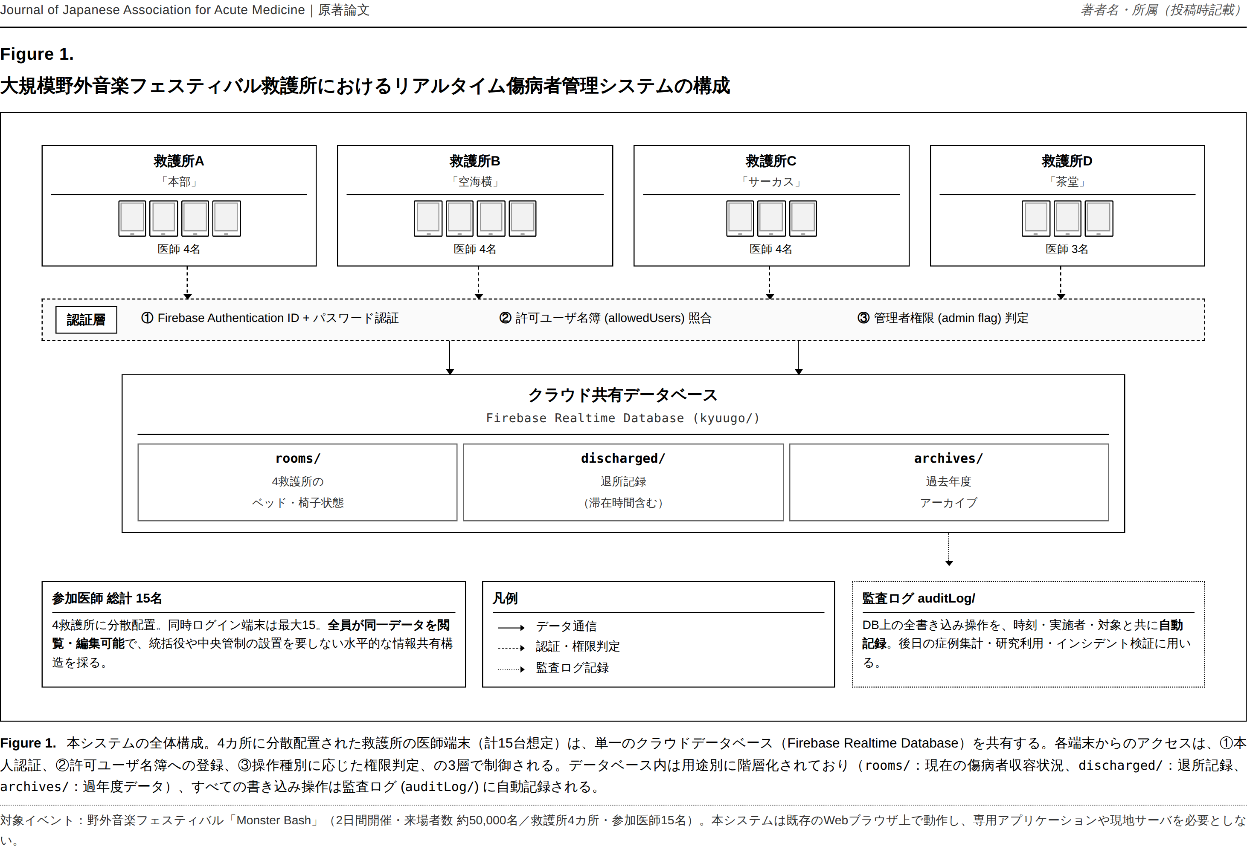
図1．本システムの全体構成
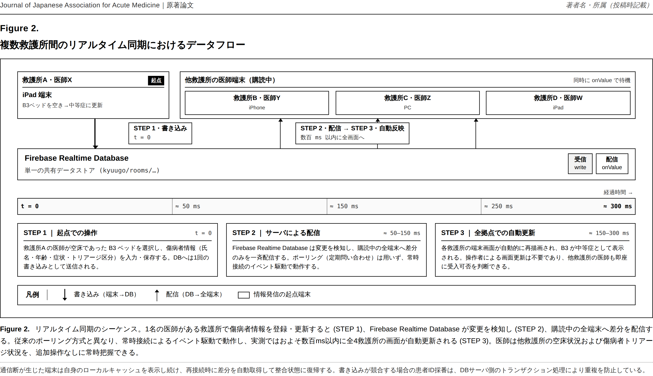
図2．複数救護室間のリアルタイム同期におけるデータフロー
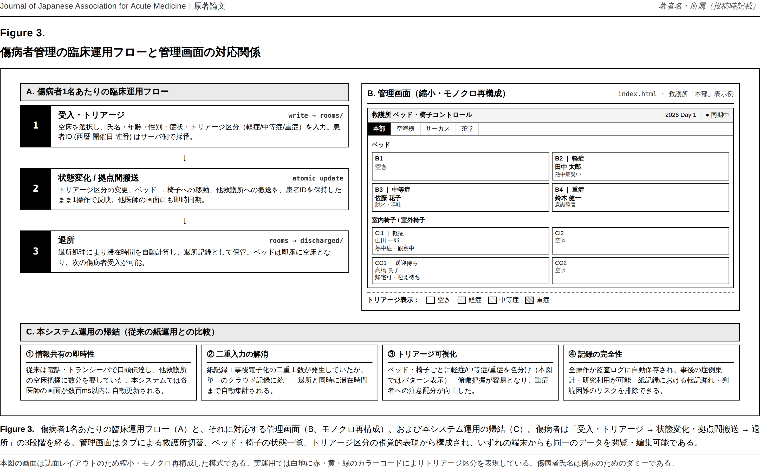
図3．傷病者管理の臨床運用フローと管理画面の対応関係

